ОПИС ОСВІТНЬОЇ ПРОГРАМИ «ПСИХОЛОГІЯ»
ID за базою ЄДЕБО 1042
Рівень вищої освіти: другий (магістерський) рівень, відповідає сьомому кваліфікаційному рівню Національної рамки кваліфікацій України.
Код і назва галузі знань: 05 «Соціальні та поведінкові науки»
Код і назва спеціальності: 053 Психологія
Опис предметної області:
Об’єкт вивчення: психічні явища, закономірності їх виникнення, функціонування та розвиток; поведінка, діяльність, учинки; взаємодія людей у малих і великих соціальних групах; психофізіологічні процеси та механізми, які лежать в основі різних форм психічної активності.
Цілі навчання: підготовка фахівців, здатних розв’язувати складні задачі та практичні завдання у процесі навчання та професійної діяльності в галузі психології, що передбачає проведення наукових та проєктних досліджень та/або здійснення інновацій і характеризується невизначеністю умов і вимог та здійснення професійної діяльності з урахуванням загальнолюдських цінностей та норм професійної етики психолога.
Теоретичний зміст предметної області: поняття психіки, свідомого і несвідомого, поведінки, діяльності, вчинку, спілкування, особистості, індивідуальності; концепції та теорії, що розкривають закономірності виникнення, розвитку та функціонування психіки; психологічні особливості життєвого шляху особистості, взаємодії людей у малих і великих соціальних групах, міжгрупової взаємодії тощо.
Методи, методики та технології: методи теоретичного та емпіричного дослідження, валідні, стандартизовані психодіагностичні методики, методи аналізу даних, технології психологічної допомоги (тренінгові, психотерапевтичні, просвітницькі, консультаційні, психодіагностичні та інші залежно від спеціалізації).
Інструменти та обладнання: психологічні прилади, комп’ютерна техніка, мережеві системи пошуку та обробки інформації; бібліотечні ресурси та технології, зокрема електронні; мультимедійне обладнання; програми статистичної обробки та візуалізації даних.
Цілі освітньої програми: підготовка професіоналів з психології, які володіють практичними навичками з максимальним наближенням до їхньої майбутньої професійної діяльності та здатні вирішувати складні професійні завдання із розробки стратегій впровадження відновного підходу у сфері вирішення конфліктів в ситуаціях невизначеності і соціальних змін, здійснювати дослідницьку та інноваційну діяльність у сфері профілактики та врегулювання конфліктів у процесі осягнення трансцендентного підходу (виведення можливостей вирішення конфлікту з деструктивного на новий конструктивний рівень).
Тип освітньої програми: освітньо-професійна.
Тип диплому: одиничний
Мова викладання: українська.
Кількість кредитів: 90 кредитів ЄКТС. Розрахунковий строк навчання – 1,5 роки.
Форми здобуття освіти та розрахункові строки виконання за кожною з них: інституційна. Розрахунковий строк виконання освітньо-професійної програми за інституційною формою становить 1,5 роки.
Вимоги до освіти осіб, які можуть розпочати навчання: Наявність вищої освіти за освітньою програмою підготовки бакалавра за відповідною спеціальністю або диплом бакалавра, спеціаліста, магістра зі споріднених спеціальностей
Компетентності та програмні результати навчання, які дають право на присудження/присвоєння визначеної освітньою програмою освітньої кваліфікації:
Загальні компетентності (ЗК)
ЗК 1. Здатність застосовувати знання у практичних ситуаціях.
3К 2. Здатність проводити дослідження на відповідному рівні.
3К 3. Здатність генерувати нові ідеї (креативність).
3К 4. Уміння виявляти, ставити та вирішувати проблеми.
3К5. Цінування та повага до різноманітності та мультикультурності.
3К 6. Здатність діяти на основі етичних міркувань (мотивів).
ЗК 7. Здатність діяти соціально відповідально та свідомо.
3К 8. Здатність розробляти та управляти проєктами.
ЗК 9. Здатність мотивувати людей та рухатися до спільної мети.
3К 10. Здатність спілкуватися іноземною мовою.
Спеціальні (фахові, предметні) компетентності (СК)
СК1. Здатність здійснювати теоретичний, методологічний та емпіричний аналіз актуальних проблем психологічної науки
та / або практики.
СК2. Здатність самостійно планувати, організовувати та здійснювати психологічне дослідження з елементами наукової новизни та / або практичної значущості.
СК3. Здатність обирати і застосувати валідні та надійні методи наукового дослідження та/або доказові методики і техніки практичної діяльності.
СК4. Здатність здійснювати практичну діяльність (тренінгову, психотерапевтичну, консультаційну, психодіагностичну та іншу залежно від спеціалізації) з використанням науково верифікованих методів та технік.
СК5. Здатність організовувати та реалізовувати просвітницьку та освітню діяльність для різних категорій населення у сфері психології.
СК6. Здатність ефективно взаємодіяти з колегами в моно- та мультидисциплінарних командах.
СК7. Здатність приймати фахові рішення у складних і непередбачуваних умовах, адаптуватися до нових ситуацій
професійної діяльності.
СК8. Здатність оцінювати межі власної фахової компетентності та підвищувати професійну кваліфікацію.
СК9. Здатність дотримуватися у фаховій діяльності норм професійної етики та керуватися загальнолюдськими цінностями.
СК10. Здатність розробляти та впроваджувати інноваційні методи психологічної допомоги клієнтам у складних життєвих ситуаціях.
Додаткові спеціальні (фахові ) компетентності, визначені закладом вищої освіти
СК11. Здатність діагностувати стилі ведення переговорів, застосовувати техніки активного слухання, створювати сприятливий клімат для ведення переговорів.
СК12. Здатність самостійно будувати та підтримувати цілеспрямовані, професійні взаємини з представниками різних
спільнот і організацій, аргументувати, переконувати, вести конструктивні переговори, результативні бесіди, дискусії,
толерантно ставитися до альтернативних думок.
СК13. Розуміти специфіку організації та впровадження психологічного супроводу в інклюзивному середовищі.
Програмні результати навчання
ПРН 1. Здійснювати пошук, опрацювання та аналіз професійно важливих знань із різних джерел із використанням сучасних інформаційно-комунікаційних технологій.
ПРН 2. Вміти організовувати та проводити психологічне дослідження із застосуванням валідних та надійних методів.
ПРН 3. Узагальнювати емпіричні дані та формулювати теоретичні висновки.
ПРН 4. Робити психологічний прогноз щодо розвитку особистості, груп, організацій.
ПРН 5. Розробляти програми психологічних інтервенцій (тренінг, психотерапія, консультування тощо), провадити їх в індивідуальній та груповій роботі, оцінювати якість.
ПРН 6. Розробляти просвітницькі матеріали та освітні програми, впроваджувати їх, отримувати зворотній зв'язок, оцінювати якість.
ПРН 7. Доступно й аргументовано представляти результати досліджень у писемній та усній формах, брати участь у фахових дискусіях.
ПРН 8. Оцінювати ступінь складності завдань діяльності та приймати рішення про звернення за допомогою або підвищенням кваліфікації.
ПРН 9. Вирішувати етичні дилеми з опорою на норми закону, етичні принципи та загальнолюдські цінності.
ПРН 10. Здійснювати аналітичний пошук відповідної до сформульованої проблеми наукової інформації та оцінювати її за критеріями адекватності.
ПРН 11. Здійснювати адаптацію та модифікацію існуючих наукових підходів і методів до конкретних ситуацій професійної діяльності.
Програмні результати навчання, визначені закладом вищої освіти:
ПРН 12. Володіти навичками управління конфліктними ситуаціями та впроваджувати конфлікт-менеджмент для підвищення резильєнтності суб’єктів на індивідуальному та груповому рівнях;
ПРН 13. Вміти використовувати інструменти профілактики та врегулювання конфліктів у процесі осягнення трансцендентного підходу.
ПРН 14. Використовувати набуті знання при організації консультування з сімейних, гендерних, інклюзивних питань, питань соціально-психологічної адаптації, міжособистіних взаємин, персональної відповідальності, моральності, екзистенційності та психологічного благополуччя особистості тощо.
Форми атестації здобувачів вищої освіти
Атестація здійснюється у формі публічного захисту кваліфікаційної роботи та атестаційного екзамену.
Атестаційний екзамен.
Атестаційний екзамен за спеціальністю перевіряє досягнення результатів навчання, визначених Стандартом вищої освіти та цією освітньою програмою.
Метою атестаційного екзамену є оцінка якості підготовки випускників магістерської програми.
Атестаційний екзамен проводиться в тестовій формі на платформі інтернет-підтримки Moodle. Його зміст відповідає професійним функціям, до виконання яких повинен бути підготовлений магістрант зі спеціальності 053 «Психологія».
Завдання пакету підсумкової атестації сформовано згідно з вимогами до вмінь та здатностей магістра психології і надають змогу оцінити готовність випускників до методичної, організаційної, аналітичної та дослідницької діяльності в галузі психології.
Програма атестаційного екзамену
Програма атестаційного екзамену складається з набору обов’язкових освітніх компонент навчального плану підготовки здобувачів вищої освіти зі спеціальності 053 Психологія:
- Психологія соціальних конфліктів.
- Професійна компетентність психолога.
- Сімейне консультування та психологічна допомога дітям.
- Психологія впливу та масової поведінки.
- Організація діяльності психологічної служби.
- Психологія травмуючих ситуацій.
- Психологічний супровід в інклюзивному середовищі
- Конфлікт-менеджмент для підвищення резильєнтності.
Кваліфікаційна робота здобувача ступеня вищої освіти магістра зі спеціальності «Психологія» є самостійним розгорнутим дослідженням, передбачає розв’язання складної задачі і проблеми в галузі соціальних та поведінкових наук, що вимагає проведення досліджень та/або здійснення інновацій, характеризується невизначеністю умов і вимог.
Стан готовності кваліфікаційної роботи здобувача ступеня вищої освіти магістра до захисту визначається науковим керівником. Обов’язковою умовою допуску до захисту є успішне виконання здобувачем вищої освіти індивідуального навчального плану.
До захисту допускаються кваліфікаційні роботи, виконані здобувачем вищої освіти самостійно із дотриманням принципів академічної доброчесності. Кваліфікаційна робота не має містити плагіату.
Кваліфікаційна робота оприлюднюється до захисту на платформі e-Campus за посиланням http://moodle2.snu.edu.ua/course/index.php?categoryid=255
У процесі публічного захисту здобувач вищої освіти повинен показати вміння чітко й упевнено викладати зміст проведеного дослідження, аргументовано відповідати на запитання та вести дискусію.
Ухвалення екзаменаційною комісією (ЕК) рішення про присудження ступеня магістра психології та видачу диплома магістра за результатами підсумкової атестації здобувачів оголошуються після оформлення в установленому порядку протоколів засідань екзаменаційної комісії.
Перелік обов’язкових освітніх компонентів, їх логічна послідовність:
Освітній компонент  (ОК) | Компонента освітньої програми (навчальна дисципліна, курсовий проект (робота), практика, кваліфікаційна робота)
ОК1 | Іноземна мова
ОК2 | Методологія та організація наукових досліджень
ОК3 | Психологія соціальних конфліктів
ОК4 | Теоретико-методологічні проблеми психології
ОК5 | Професійна компетентність психолога
ОК6 | Психологія впливу та масової поведінки
ОК7 | Організація діяльності психологічної служби
ОК8 | Психологія травмуючих ситуацій
ОК9 | Сімейне консультування та психологічна допомога дітям
ОК10 | Психологічний супровід в інклюзивному середовищі
ОК11 | Конфлікт-менеджмент для підвищення резильєнтності
КР1 | Науково-дослідна робота студентів
ПР1 | Виробнича практика
А1 | Виконання та захист кваліфікаційної роботи
По семестрова структурна схема освітньо-професійної програми підготовки магістрів спеціальності 053 «Психологія»

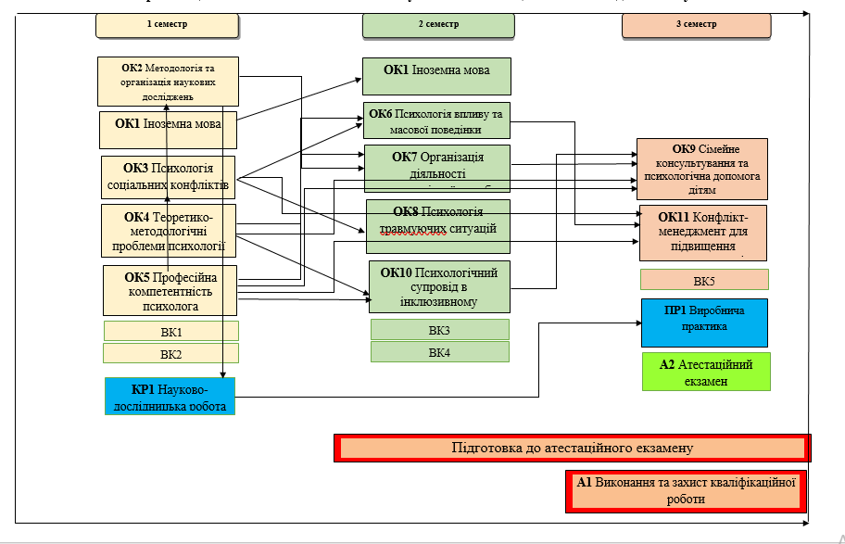

Можливості працевлаштування:
Магістр психології має право обіймати такі посади (відповідно до чинного Національного класифікатора професій України ДК 003): 2010 р. (за останньою редакцією):
2442.2 Фахівець з урегулювання конфліктів та медіації у
соціально-політичній сфері
2442.2 Фахівець з питань вирішення колективних трудових спорів
(конфліктів)
2445 Професіонали в галузі психології
2445.1 Наукові співробітники (психологія)7
2445.2 Психологи
2446 Професіонали в галузі соціального захисту населення
тощо.

Процедури присвоєння професійних кваліфікацій не передбачено

Структурно-логічна схема може бути представлена у будь-якому форматі, але обов’язково містити у логічну послідовність вивчення ОК.

